**Colegio República Argentina**

**O’Carrol # 850- Fono 72- 2230332**

**Rancagua**

**MATEMATICA 4°**

Tareas

Día 1: Ingresar a la página: <https://la.ixl.com/math/4-grado>

Considerar que es una página internacional, por lo tanto, la familia de los miles sale como millar.

Además, permite ver de forma inmediata los errores de las estudiantes, junto con ello al ser interactiva se puede rehacer las veces que sea necesario.

Desarrolla las siguientes actividades:

Actividad de Valor Posicional y representación sólo las actividades: A.1, A.3, A.4 y A.5

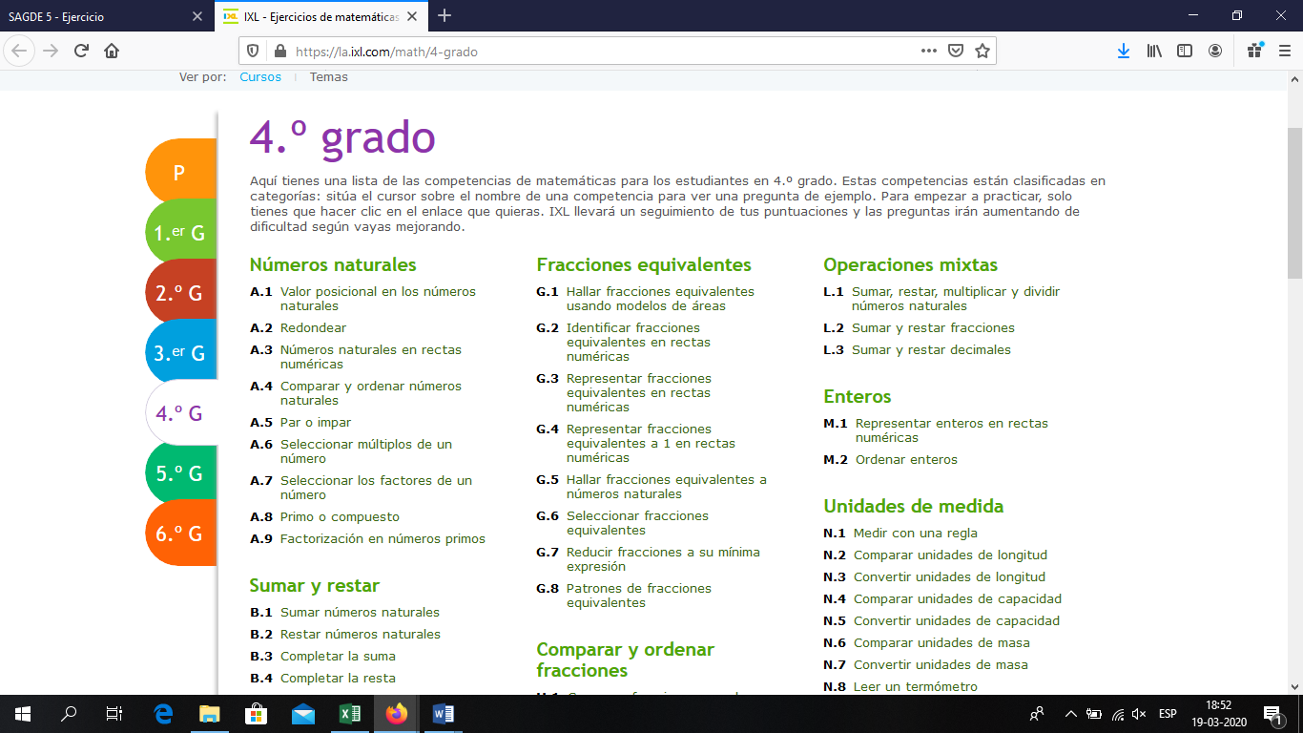

Secuencias de números: E.1 y E.2

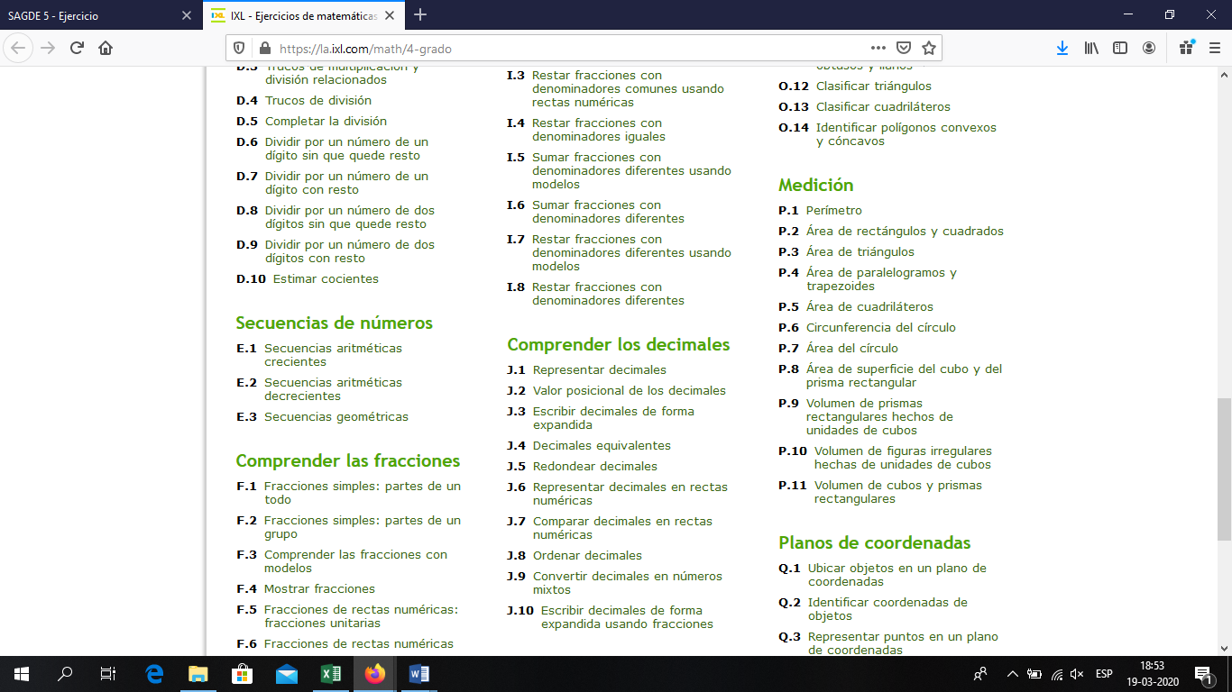

Día 2:

1. Ingresar a la página: <https://la.ixl.com/math/4-grado>

Desarrolla las siguientes actividades:

Sumas y Restas, sólo las actividades: B.1, B.2, B.3 y B.4

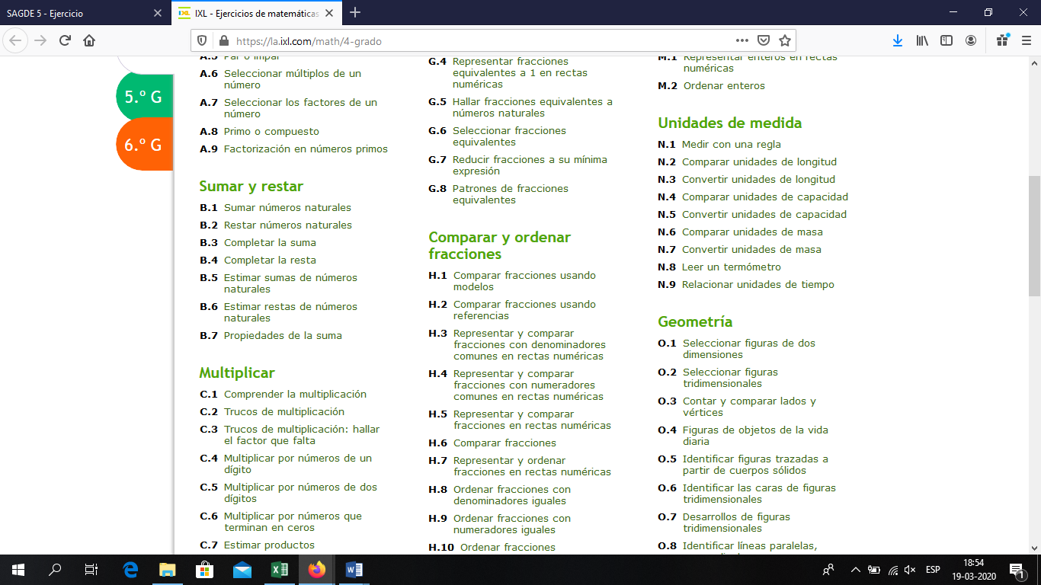

2. Resuelve las siguientes adiciones y sustracciones:

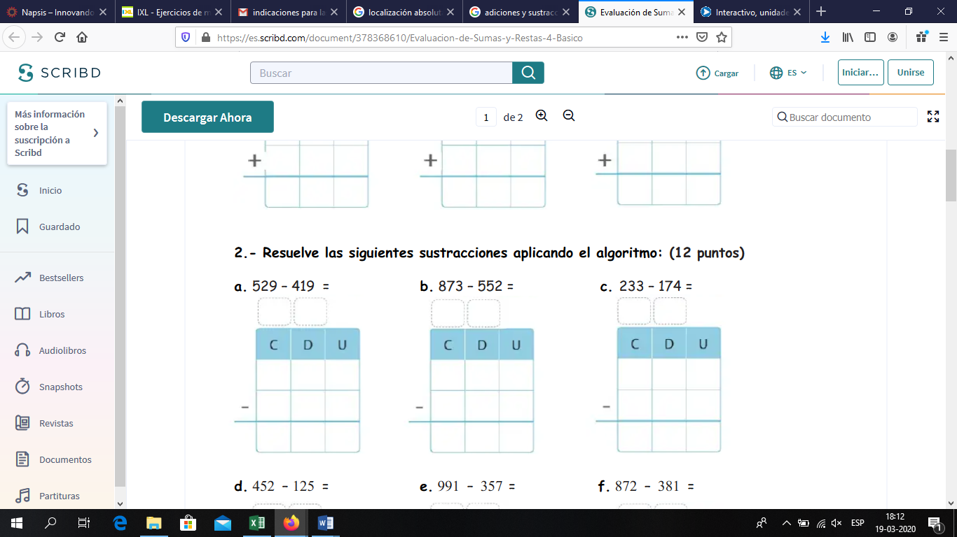

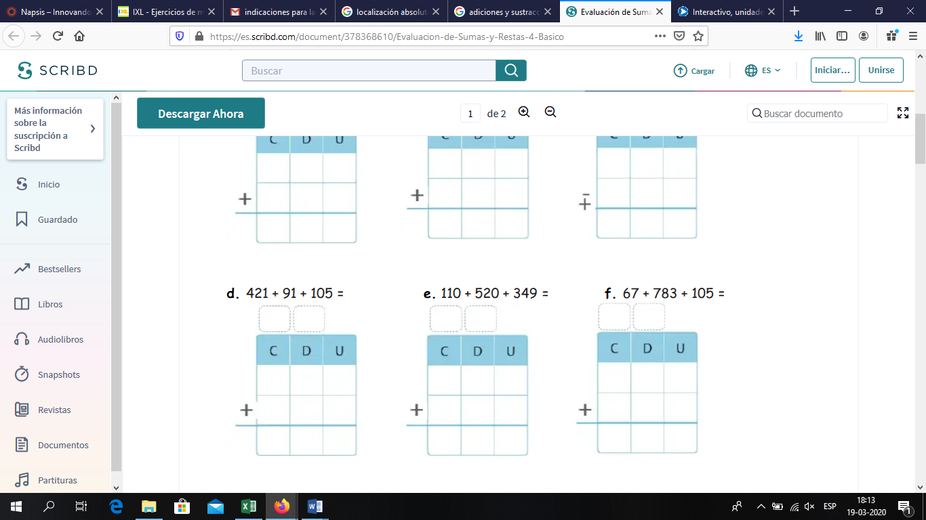

Día 3:

1. Ingresar a la página: <https://la.ixl.com/math/4-grado>

Desarrolla sólo las siguientes actividades:

Multiplicación: C.1, C.2 y C.3

División: D.1, D.2, D.3 y D.4

2. Completa con los números que faltan:

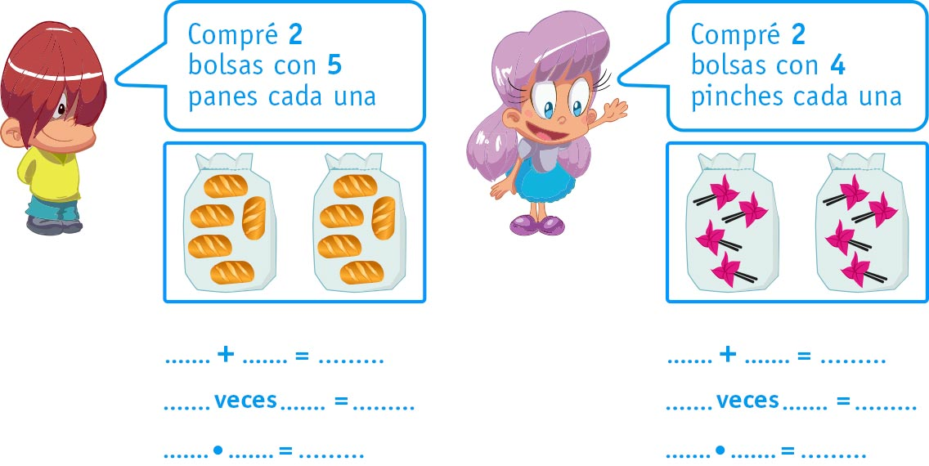

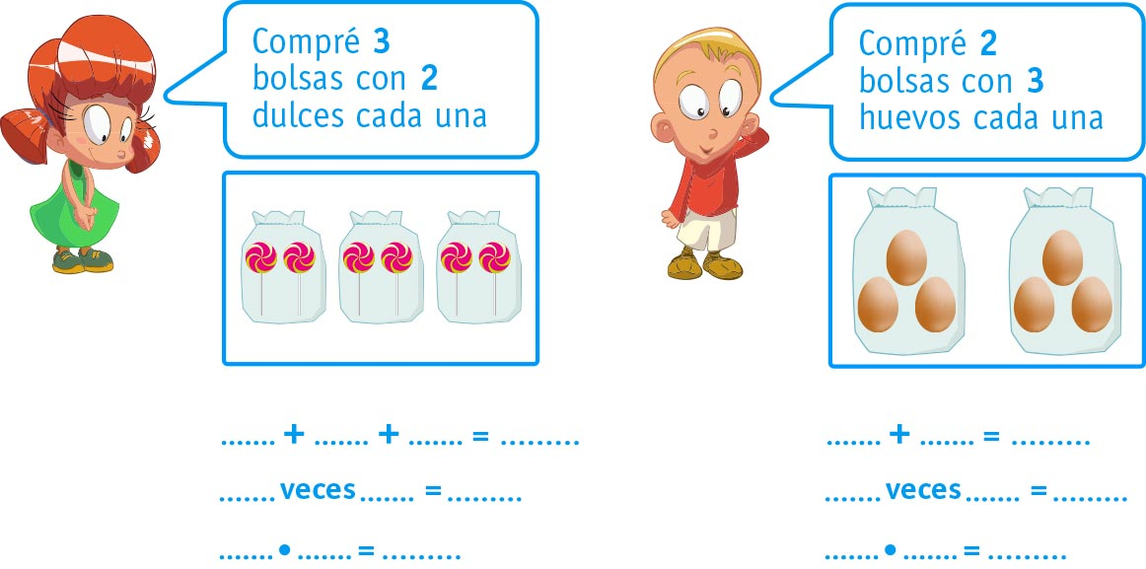

2. Completa la tabla con los datos faltantes:

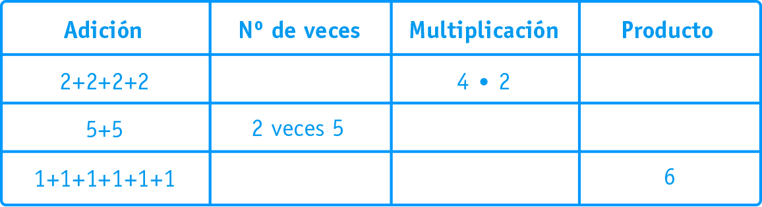

3. Resuelve y responde:

1. Luis tiene en cada bandeja 3 sándwich en cada bandeja como se muestra en la imagen



¿Cuántos sándwich tiene en total?

4 veces 3 =……….. 4 ∙ 3 =…………

………………………………………..………………………………………………….

1. Cada árbol tiene 5 manzanas



¿Cuántas manzanas hay en total?

……...veces…..…. =…………….. …..… ∙ ……… = ……..…

…………………………..……………………………………………………………….

4. Reparte equitativamente 12 calugas entre 6 niños y escribe el reparto en forma simbólica.

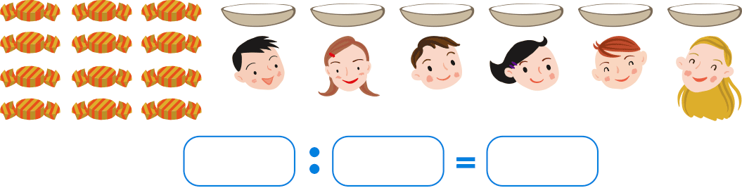

5. Reparte equitativamente 20 bolitas entre 5 niños y escribe el reparto en forma simbólica.



6. Calcula las siguientes divisiones:

1. 3 : 3 =
2. 30 : 6 =
3. 12 : 4 =
4. 16 : 8 =
5. 36 : 6 =
6. 15 : 3 =
7. 8 : 4 =
8. 12 : 6 =
9. 50 : 10 =
10. 48 : 8 =
11. 7 : 1 =

7. Resuelve los siguientes problemas:

1. María repartió entre sus 5 hijos 10 panes en el día. ¿Cuántos panes le correspondieron a cada uno?



1. La profesora de artes visuales reparte 90 cm de cinta en 9 alumnas, ¿cuántos cm de cinta le corresponde a cada niña?

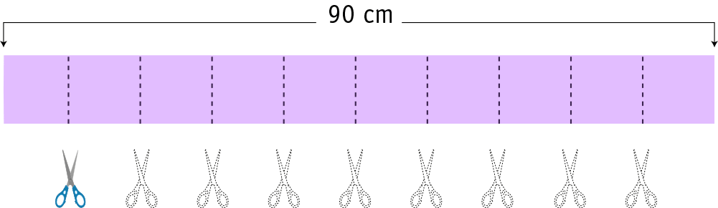

1. Se reparten 20 galletas entre 4 amigos, ¿cuántas galletas le corresponde a cada amigo?



**Coordenadas:**

A continuación podrás ejercitar las coordenadas, para abrir el archivo deberás hacer doble click en el link adjunto, de lo contrario puedes abrir la página y copiarlo en tu cuaderno.

<https://curriculumnacional.mineduc.cl/614/articles-32622_recurso_html.html>